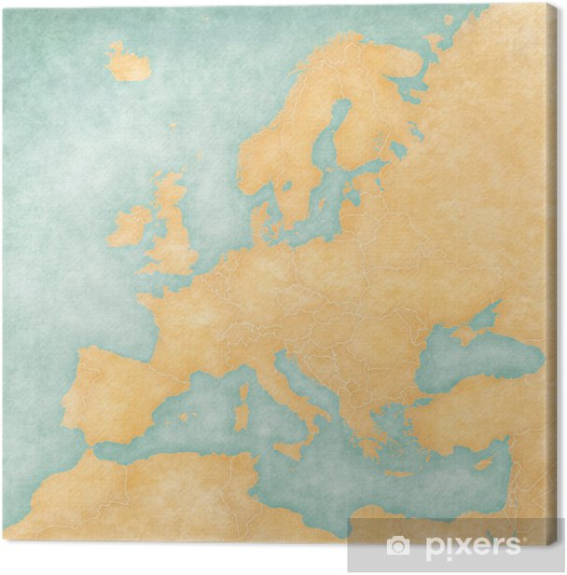

« Inviter à voyager, inciter à rêver, inspirer à agir »

Itinéraires

1. ***Strasbourg***: itinéraire en tram dans dix ans de politique municipale de soutien à l’Habitat Participatif
2. Deux promenades urbaines sur l’urbanisme de ***Tübingen,*** Loreto et le quartier français et leurs « *baugruppen »*
3. ***De Villeneuve d’Ascq à Lille***, spirale de l’Habitat participatif depuis le quartier historique des opérations d’habitats autogérés, *les Crieurs,* *Hagrobi* et *Anagram* jusqu’à *Toitmoinous*
4. **Bruxelles- Louvain La neuve**, carnet de route, seize sites d’habitats groupés solidaires, pour trois jours de visite,
5. ***Boucles ardéchoises*** autour de la culture coopérative, Du vieil Audon à Valence en passant par Ardelaine, à Saint-Pierreville, de l’utopie à la réalité : un demi-siècle d’expériences coopératives en Ardèche
6. « A la découverte du chantier de l’Habitat participatif en ***Sud PACA*** »
7. Itinéraire des jardins partagés de la ***Vallée du Gapeau en transition*** pour les 48 heures de *l’Agriculture urbaine de l’aire toulonnaise*

Création

1. Itinéraire photographique de l’exposition In’ Habitat :

***12 coopérations dans 4 pays d’Europe***

Les Périples Transfrontaliers

1. Zurich/Tübingen/Strasbourg/Bale, un ***périple transfrontalier***  de quatre jours sur l’habitat coopératif
2. Tirer une ligne droite de Zürich à Villeurbanne en passant par Genève, génèse du village vertical

La Grande Traversée dans le temps et l’espace Européen

1. ***Diagonale de l’habitat collectif solidaire en Europe*** : de la Coopérative de logements de Cordoue en Espagne à Gdansk en Pologne.